**МБОУ-Займищенская СОШ им. Ф.Г.Светика**

**Учитель математики 1 квалификационной категории**

**Малик Н.И.**

**Дата проведения 25.01.2023**

**Тема урока:**

**«Решение тригонометрических выражений и уравнений. Подготовка к ЕГЭ»**

**Цель:** закрепить и обобщить знания по теме «Решение тригонометрических выражений и уравнений»

**Задачи:**

1. *Познавательная:*

- активизировать мыслительную деятельность учащихся для закрепления знаний по теме «Тригонометрия »;

- повторить изученный материал по теме «Тригонометрические формулы, выражения и уравнения» и применить его в изучаемой теме;

- формировать умение находить необходимый способ решения тригонометрических уравнений.

2. *Развивающая:* развивать у учащихся логическое мышление, умение анализировать, обобщать и систематизировать, самостоятельность.

3. *Воспитательная:* способствовать формированию у учащихся познавательного интереса к предмету и его отдельной теме, коммуникабельности, инициативы.

**Тип урока:** урок – повторение и систематизация знаний.

**Ход урока.**

1. Орг. момент (2 мин) 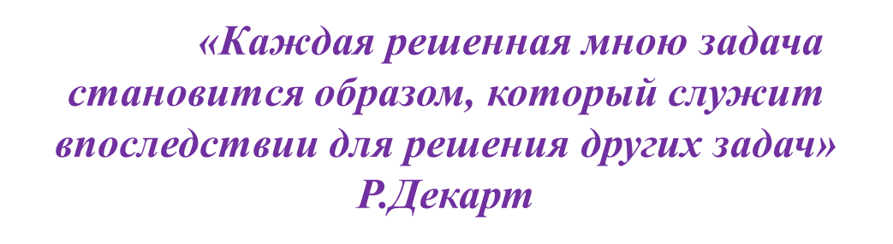

Так вот, давайте сегодня на уроке будем следовать этому совету ученого, будем активны, внимательны, будем по­глощать знания с большим желанием, ведь они пригодят­ся вам в вашей дальнейшей жизни.

Сегодня у нас 6 урок по теме «Решение тригонометрических уравнений». Повторяем и обобщаем изученные виды тригонометрических уравнений и приемы их решения.

Перед вами задача - показать свои знания и умения по решению тригонометрических выражений и уравнений.

1. Повторение теории (3 мин), устная работа (Тригонометрические формулы и выражения)
2. Решение тригонометрических выражений (Задания из ЕГЭ) (2 мин)
3. Самостоятельная работа (Задания из ЕГЭ на минибланках) (5 мин)
4. Физкультминутка (2 мин)
5. Повторение теории

* «Давайте вспомним»…(1 мин)

1. Какие уравнения называются тригонометрическими?

Тригонометрическими называются уравнения, в которых переменная содержится под знаком тригонометрических функций.

1. Какие виды тригонометрических уравнений вы знаете?

-простейшие тригонометрические уравнения.

-однородные уравнения 1 и 2 степеней.

-квадратные уравнения относительно одной из тригонометрических функций.

1. Какие способы решения тригонометрических уравнений вы знаете?

-Замена переменной.

- Разложение на множители.

- Применение формул двойного угла, сложения, понижения степени. Решение однородных уравнений и др.

* «Классификация тригонометрических уравнений» (1 мин)

Определяя вид и методы реше­ния уравнений, учащиеся заполняют схему на соответствие.

**Тригонометрические уравнения**

1. Простейшие и сводящиеся к простейшим.
2. Приводимые к квадратным.
3. Однородные I степени.
4. Однородные II степени.
5. Решаемые разложением левой части на множители.

|  |  |  |
| --- | --- | --- |
| № | УРАВНЕНИЕ | ВИД |
| 1. |  | 4 |
| 2. |  | 2 |
| 3. |  | 5 |
| 4. |  | 1 |
| 5. |  | 3 |

Откры­ваются правильные ответы, учащиеся проверяют свой ответ.

* Решение какого уравнения показано на рисунке? (1 мин)

(Задания на слайде)

1. «Тригонометрический волейбол» (5 мин)

Игра проводится следующим образом: учитель называет имя обучающегося, которому адресован 1 вопрос. Если обучающийся отвечает на вопрос правильно, то он называет имя отвечающего на следующий вопрос, а команда хлопает в ладоши 1 раз. Если обучающийся затрудняется при ответе на вопрос, то он может передать его другому, назвав его имя и сказав «пас». Если дан неверный ответ, вопрос становится общим, то команда «Тригонометрики» топает 1 раз ногами, а кто правильно на него ответит, тот продолжит игру.

1. Каково будет решение уравнения cos x = -3 ?

2. При каком значении a уравнение sin x = a имеет решение?

3. Каковы корни уравнения tg x = -0,7?

4. На какой оси откладывается значение а при решении уравнения sin x = a?

5. Какой формулой выражается решение уравнения cos x = a?

6. Чему равняется arcsin(-а)?

7. Какой формулой выражается решение уравнения tg x = a?

8. Каковы корни уравнения cos x = -

9. На какой оси откладывается значение а при решении уравнения cos x = a?

10. При каком значении a уравнение сtg x = a имеет решение?

11. Чему равен arcsin (- √3/2)?

1. Чему равен arccos (- 1/2) ?
2. Различные методы решения уравнений из ЕГЭ (2 часть) (6 мин)

Работа в тетради и у доски.

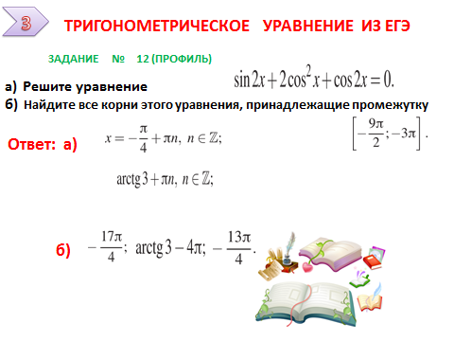

1. **ДОМАШНЕЕ ЗАДАНИЕ, выводы (2 мин)**

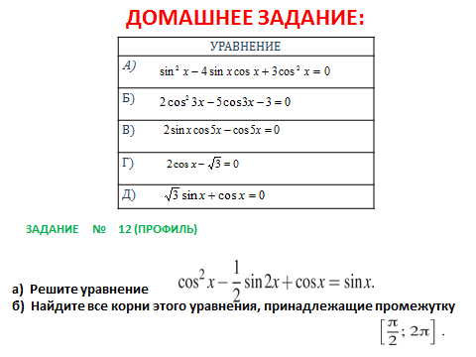

Сегодня на уроке, мы решали разные тригонометрические выражения и уравнения, для этого использовали различные способы.

Скажите, что общего в применении каждого из методов?

Ответ: приведение тригонометрического уравнения к простейшему уравнению.

Итак, для решения любых тригонометрических уравнений необходимо:

* Цель (что сделать?) - *свести решение к простейшим уравнениям.*
* Средства (чем?) - *различные тригонометрические формулы и свойства*

*тригонометрических функций.*

* Способ (как?) – *математические преобразования и различные способы для*

*решения уравнений.*

* Анализ (всё ли подходит?) – проверка корней уравнения.

Эта схема подходит для решения любых задач и жизненных в том числе.

Молодцы! Попробуйте оценить полезность или бесполезность сегодняшнего урока.

1. **Тригонометрия вокруг нас. (5 мин)**

Ребята, многие из вас задавались вопросом, зачем нужна тригонометрия, почему мы ее изучаем, как появился этот раздел. Давайте узнаем.

(Сообщение учащихся)

1. Рефлексия.